КРОССВОРД

ПО ТВОРЧЕСТВУ
ЛЬВА НИКОЛАЕВИЧА ТОЛСТОГО

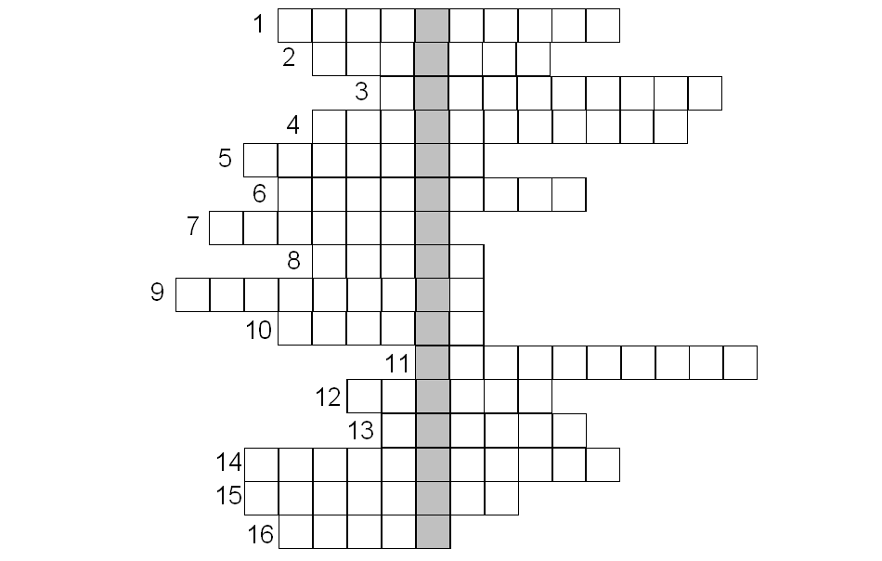

По горизонтали:
- Предмет, который в юности не любил Л. Толстой.
- Ласковое имя писателя.
- Женщина, заменившая мать Л. Толстому.
- Имение, в котором родился Лев Толстой.
- Произведение, которое было опубликовано в сентябре 1852 года в журнале «Современник» и получило восторженный отклик Н.А. Некрасова.
- Французский философ, автор трактата «О духе законов».
- Старший любимый брат.
- Предмет, спасший жизнь прадеду Л. Толстого по матери Сергею Фёдоровичу Волконскому.
- 1844 год. На какой факультет Казанского университета был зачислен Л. Толстой?
- Брат Л. Толстого.
- Герой романа «Война и мир».
- Волконские вели свой род от …. .
- Место, куда отправился Лев Толстой со своим братом летом 1851 года.
- Город, вошедший в название произведения Л. Толстого. Произведение посвящено Крымской войне.
- Фамилия мальчика, героя автобиографической повести писателя.
- Сестра Л. Толстого.

Ключ: название детской игры.

Чтобы разгадать кроссворд, нужно прочитать в учебнике стр. 226 – 237.

